ФИНАНСОВЫЙ ОТДЕЛ КЛИМОВИЧСКОГО РАЙОННОГО ИСПОЛНИТЕЛЬНОГО КОМИТЕТА

БЮДЖЕТ ДЛЯ ГРАЖДАН
НА 2022 ГОД

КЛИМОВИЧСКИЙ РАЙОН
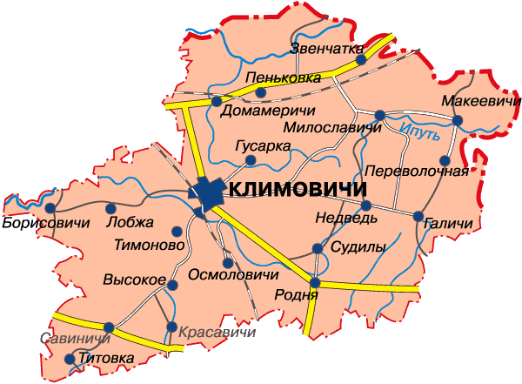

КЛИМОВИЧСКИЙ РАЙОН В ЦИФРАХ

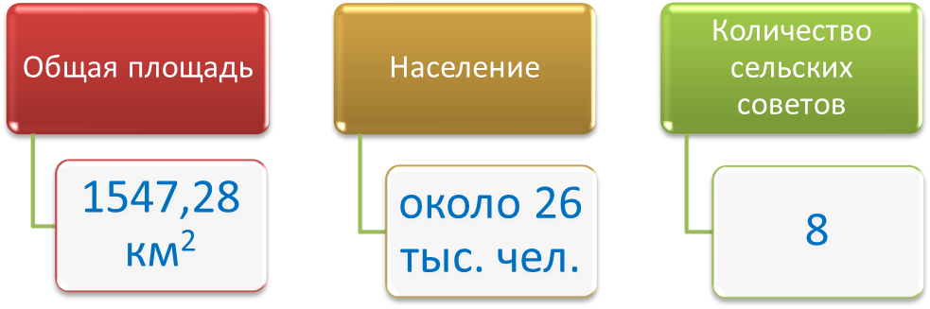

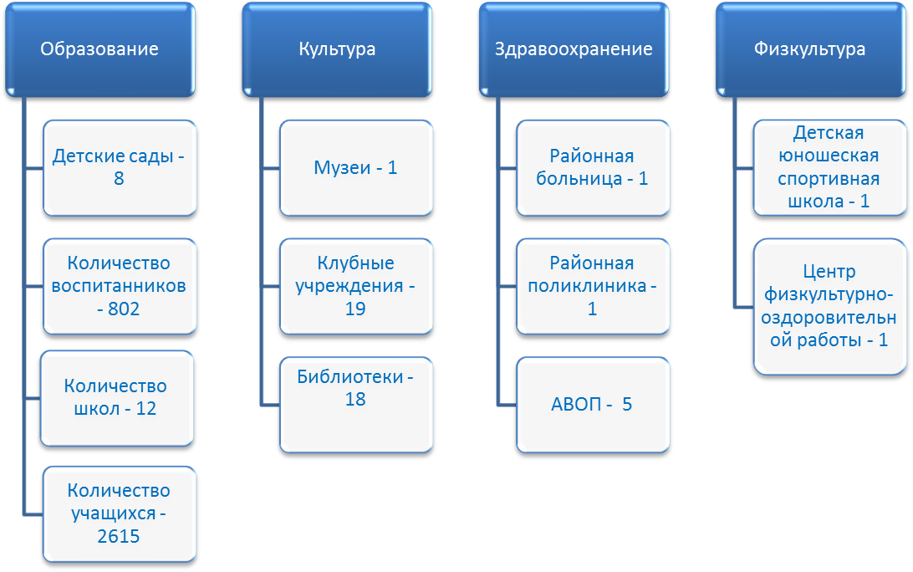

ОБЩАЯ ИНФОРМАЦИЯ

Бюджет - план формирования и использования денежных средств для обеспечения реализации задач и функций государства

Консолидированный бюджет представляет собой свод бюджетов на соответствующей территории без учета межбюджетных трансфертов между этими бюджетами, бюджетных кредитов и процентов за пользование ими.
Консолидированный бюджет района состоит из бюджетов сельсоветов, поселков городского типа, городов районного подчинения, расположенных на территории района, и районного бюджета.
Консолидированный бюджет Климовичского района
Районный бюджет
Бюджет сельсоветов
Галичский
Гусарковский
Домамеричский

Киселево-Будский

Лобжанский
Милославичский
Родненский
Тимоновский

Доходы бюджета – денежные средства, поступающие в безвозмездном и безвозвратном порядке в бюджет в соответствии действующим законодательством.
Доходы бюджета формируются за счет:
- налоговых доходов;
- неналоговых доходов;
- безвозмездных поступлений.
Налог – обязательный безвозмездный платёж, взимаемый Правительством или местными органами власти с организаций и физических лиц в целях финансирования расходов государства. В Республике Беларусь виды налогов, сборов (пошлин), порядок их исчисления и сроки уплаты, а также плательщики установлены Налоговым кодексом Республики Беларусь.
Неналоговые доходы – это доходы, получаемые в виде платы за пользование государственными фондами или имуществом либо компенсации за оказанные государством услуги юридическим или физическим лицам.
К безвозмездным поступлениям относятся необязательные платежи, которые включают в себя поступления от иностранных государств, международных организаций, а также другого бюджета в форме межбюджетных трансфертов.
Расходы бюджета – денежные средства, направляемые на финансовое обеспечение задач и функций государства.
Для обеспечения соответствия между полномочиями государственных органов на осуществление расходов, закрепленных за республиканским и местными бюджетами, и бюджетными ресурсами, которые должны обеспечивать исполнение этих полномочий, предусматривается предоставление межбюджетных трансфертов – бюджетных средств, передаваемых из одного бюджета в другой бюджет на безвозвратной и безвозмездной основе. Трансферт, передаваемый другому бюджету на осуществление целевых расходов, называется субвенцией. При недостаточности в нижестоящем бюджете собственных доходов для финансирования его расходов в целях обеспечения сбалансированности из вышестоящего в нижестоящий бюджет передается межбюджетный трансферт в виде дотации. Соотношение между доходной и расходной частями бюджета определяет итоговое сальдо бюджета. В зависимости от величины этого сальдо бюджет может быть сбалансированным, профицитным или дефицитным.
Сбалансированный бюджет – бюджет, в котором расходы равны его доходам и иным поступлениям в бюджет. Если доходы бюджета превышают его расходы, то формируется профицит бюджета. Превышение расходов бюджета над его доходами называется дефицитом бюджета. Все доходы, расходы, источники финансирования дефицита (направления использования профицита) бюджета структурированы в единой бюджетной классификации Республики Беларусь.
Бюджетная классификация – это группировка доходов, расходов, источников финансирования дефицита (направлений использования профицита) бюджета всех уровней бюджетной системы, используемая для составления и исполнения бюджетов всех уровней бюджетной системы.

Структура бюджета

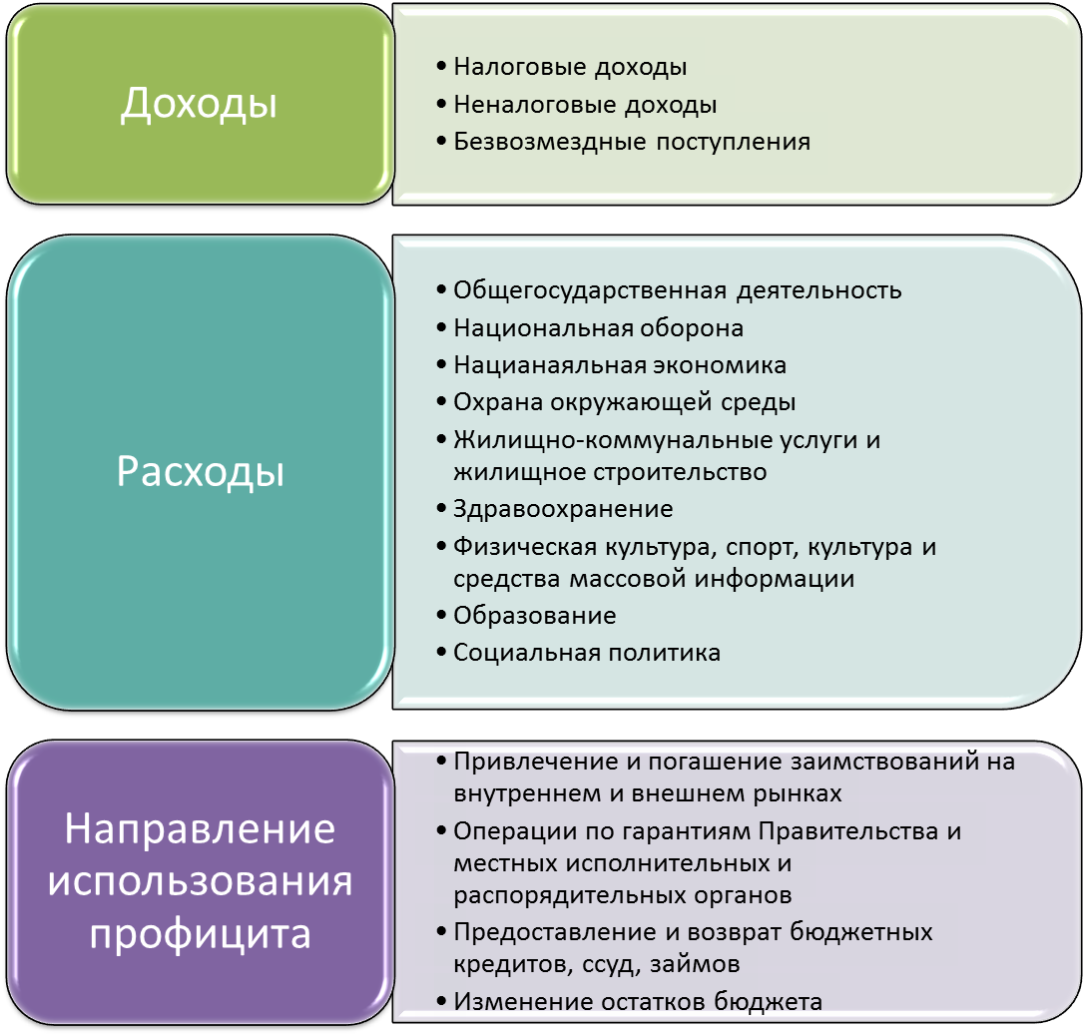

КОНСОЛИДИРОВАННЫЙ БЮДЖЕТ КЛИМОВИЧСКОГО РАЙОНА НА 2022 ГОД

Доходы бюджета района на 2022 год определены в сумме 54 406,2 тыс. рублей, в том числе:
- налоговые и неналоговые платежи – 19 492,7 тыс. рублей (35,8%);
- безвозмездные поступления - 34 913,5 тыс. рублей (64,2%).

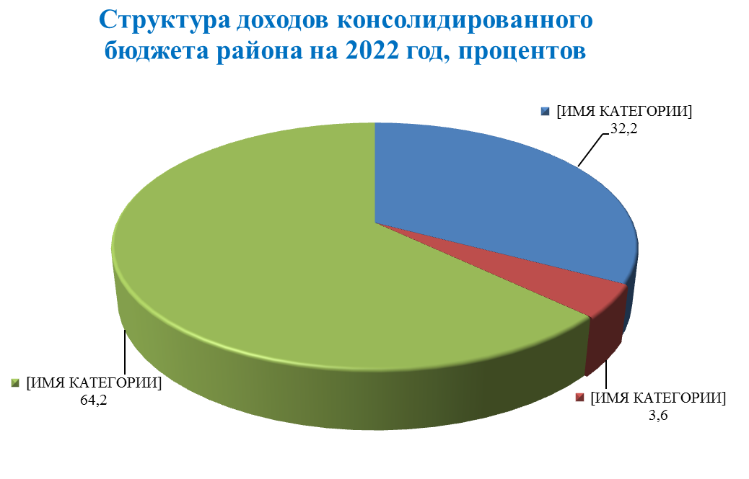

Наименование доходов | Сумма, тыс. руб. | Удельный вес в доходах бюджета, %
НАЛОГОВЫЕ ДОХОДЫ
Налоги на доходы и прибыль | 8 794,9 | 16,2
Налоги на собственность | 2 500,5 | 4,6
Налоги на товары (работы, услуги) | 6 160,1 | 11,3
Другие налоги, сборы (пошлины) и другие налоговые доходы | 94,5 | 0,2
НЕНАЛОГОВЫЕ ДОХОДЫ
Доходы от использования имущества, находящегося в государственной собственности | 97,4 | 0,2
Доходы от осуществления приносящей доходы деятельности | 1 551,7 | 2,8
Штрафы, удержания | 149,0 | 0,3
Прочие неналоговые доходы | 144,6 | 0,3
БЕЗВОЗМЕЗДНЫЕ ПОСТУПЛЕНИЯ
Дотации | 33 376,0 | 61,3
Субвенции | 21,4 | 0,04
Иные межбюджетные трансферты | 1 516,1 | 2,8

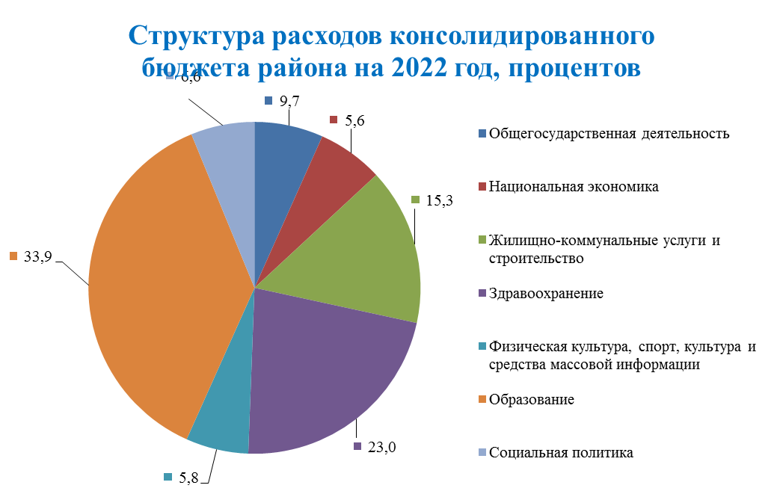

Наименование расходов | Сумма расходов на 2022 год, тыс. руб. | Удельный вес в расходах районного бюджета, %
Расходы районного бюджета – Всего | 54 406,2 | 100,0
Общегосударственная деятельность | 5 279,3 | 9,7
Национальная оборона | 0,3
Национальная экономика | 3 038,6 | 5,6
Охрана окружающей среды | 56,2 | 0,1
Жилищно-коммунальные услуги и жилищное строительство | 8 316,6 | 15,3
Здравоохранение | 12 525,9 | 23,0
Физическая культура, спорт, культура и средства массовой информации | 3 147,3 | 5,8
Образование | 18 465,8 | 33,9
Социальная политика | 3 576,2 | 6,6

В бюджете района в 2022 году запланированы расходы на финансирование 15 государственных программ в сумме 48 373,8 тыс. рублей, что составляет 88,9 процента всех расходов.
Наименование программы | Расходы на 2022 год, тыс. рублей | Удельный вес в программных расходах, %
Государственная программа «Аграрный бизнес» на 2021-2025 годы | 297,0 | 0,6
Государственная программа «Управление государственными финансами и регулирование финансового рынка» на 2020 год и на период до 2025 года | 1 538,5 | 3,2
Государственная программа по преодолению последствий катастрофы на Чернобыльской АЭС на 2021-2025 годы | 24,4 | 0,05
Государственная программа «Социальная защита» на 2021-2025 годы | 2 770,5 | 5,7
Государственная программа «Здоровье народа и демографическая безопасность» на 2021-2025 годы | 12 552,7 | 25,9
Государственная программа «Охрана окружающей среды и устойчивое использование природных ресурсов» на 2021-2025 годы | 56,2 | 0,1
Государственная программа «Образование и молодежная политика» на 2021-2025 годы | 19 099,6 | 39,5
Государственная программа «Культура Беларуси» на 2021- 2025 годы | 2 340,6 | 4,8
Государственная программа «Физическая культура и спорт» на 2021 - 2025 годы | 799,2 | 1,6
Государственная программа «Комфортное жилье и благоприятная среда» на 2021- 2025 годы | 7 300,4 | 15,1
Государственная программа «Строительство жилья» на 2021-2025 годы | 1 034,4 | 2,1
Государственная программа «Земельно-имущественные отношения, геодезическая и картографическая деятельность» на 2021-2025 годы | 3,0
Государственная программа «Массовая информация и книгоиздание» на 2021-2025 годы | 24,2 | 0,05
Государственная программа «Увековечение памяти о погибших при защите Отечества» на 2021-2025 годы | 16,3 | 0,03
Государственная программа «Транспортный комплекс» на 2021-2025 годы | 516,8 | 1,1

РАЙОННЫЙ БЮДЖЕТ
Основные показатели районного бюджета на 2022 год определены по доходам в сумме 53 580,4 тыс. руб., по расходам – 53 580,4 тыс. руб. Районный бюджет планируется с дефицитом в сумме 0 (ноль) рублей.

ДОХОДЫ

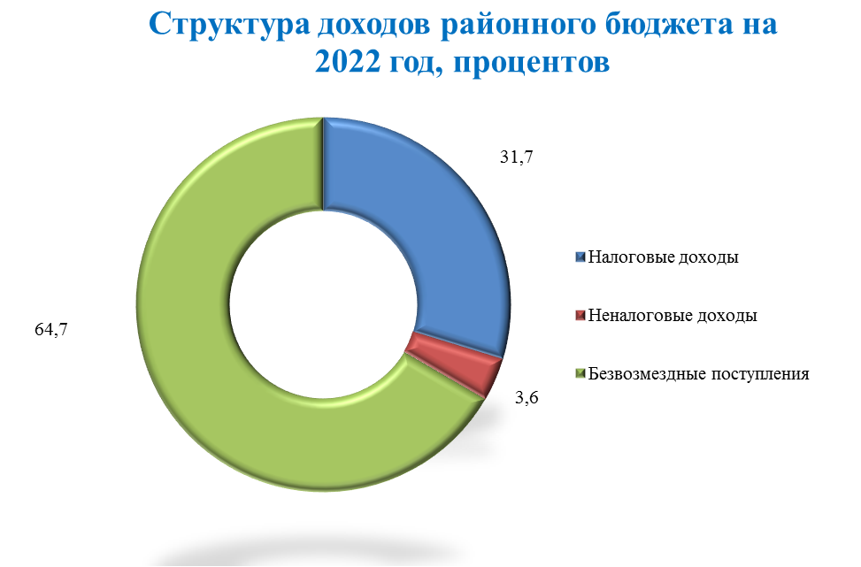

№ п/п | Наименование налога | Плана на 2022 год, тыс. руб. | Удельный вес в общей сумме доходов районного бюджета, %
I | Доходы районного бюджета - ВСЕГО | 53 580,4 | 100,0
 | в том числе:
1 | СОБСТВЕННЫЕ ДОХОДЫ | 18 903,0 | 35,3
1.1 | Налоговые доходы | 16 970,7 | 31,7
1.2 | Неналоговые доходы | 1 932,2 | 3,6
2 | БЕЗВОЗМЕЗДНЫЕ ПОСТУПЛЕНИЯ | 34 677,4 | 64,7

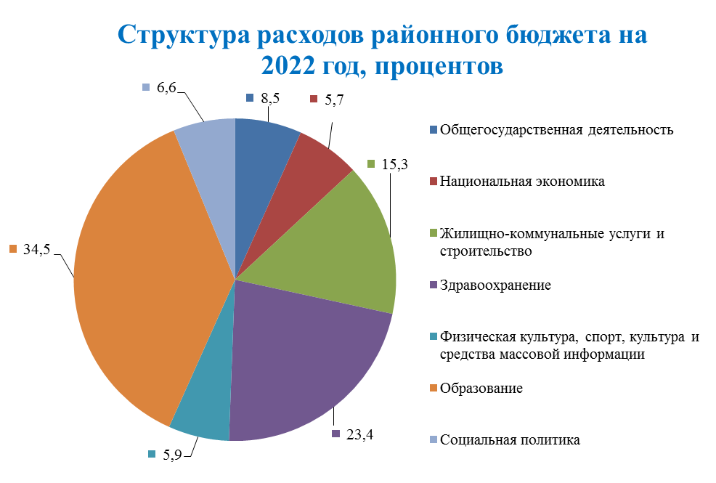

Наименование расходов | Сумма расходов на 2022 год, тыс. руб. | Удельный вес в расходах районного бюджета, %
Расходы районного бюджета – Всего | 53 580,4 | 100,0
Общегосударственная деятельность | 4 581,3 | 8,5
Национальная оборона | 0,3
Национальная экономика | 3 038,6 | 5,7
из них сельское хозяйство, рыбохозяйственная деятельность | 2 145,3 | 4,0
Охрана окружающей среды | 56,2 | 0,1
Жилищно-коммунальные услуги и жилищное строительство | 8 188,8 | 15,3
из них жилищное строительство | 1 016,9 | 1,9
Здравоохранение | 12 525,9 | 23,4
Физическая культура, спорт, культура и средства массовой информации | 3 147,3 | 5,9
Образование | 18 465,8 | 34,5
Социальная политика | 3 576,2 | 6,6

Структура расходов районного бюджета по экономической классификации на 2022 год

Наименование статьи расходов | районный бюджет, тыс. рублей | Удельный вес в расходах, %
Заработная плата рабочих и служащих | 23 220,5 | 43,3
Взносы (отчисления) на социальное страхование | 8 025,2 | 15,0
Лекарственные средства и изделия медицинского назначения | 1 105,8 | 2,1
Продукты питания | 1 229,7 | 2,3
Оплата коммунальных услуг | 4 207,6 | 7,9
Текущие бюджетные трансферты населению | 2 508,1 | 4,7
Капитальные бюджетные трансферты населению | 119,6 | 0,2
Приобретение оборудования и других основных средств | 106,1 | 0,2
Капитальное строительство | 1 016,9 | 1,9
Капитальный ремонт | 1 200,1 | 2,2
Прочие расходы | 10 840,8 | 20,2
Итого | 53 580,4 | 100,0

Бюджеты сельсоветов на 2022 год
ДОХОДЫ

С учетом норм статей 34 и 35 Бюджетного кодекса Республики Беларусь объем доходов бюджетов сельсоветов определен в сумме 825,8 тыс. рублей.

Наименование | Плана на 2022 год, тыс. руб. | Удельный вес в общей сумме доходов бюджетов сельсоветов, %
ВСЕГО ДОХОДОВ | 825,8 | 100,0
НАЛОГОВЫЕ ДОХОДЫ - всего, в том числе | 579,3 | 70,1
Подоходный налог с физических лиц | 549,7 | 66,5
Земельный налог | 9,7 | 1,2
Налог на недвижимость | 19,0 | 2,3
Государственная пошлина | 0,9 | 0,1
НЕНАЛОГОВЫЕ ДОХОДЫ - всего, в том числе | 10,5 | 1,3
Доходы от сдачи в аренду земельных участков | 2,5 | 0,3
Компенсации расходов государства | 7,7 | 0,9
БЕЗВОЗМЕЗДНЫЕ ПОСТУПЛЕНИЯ | 236,0 | 28,6

Расходы
Расходы бюджетов сельсоветов на 2022 год предусмотрены в сумме 825,8 тыс. рублей, в том числе:

Наименование расходов | Сумма расходов на 2022 год, тыс. руб. | Удельный вес в общей сумме расходов бюджетов сельсоветов, %
РАСХОДЫ БЮДЖЕТОВ СЕЛЬСОВЕТОВ | 825,8 | 100,0
ОБЩЕГОСУДАРСТВЕННАЯ ДЕЯТЕЛЬНОСТЬ | 698,1 | 84,6
Органы местного управления и самоуправления | 668,7 | 81,0
Резервные фонды | 5,7 | 0,7
Другая общегосударственная деятельность | 23,7 | 2,9
ЖИЛИЩНО-КОММУНАЛЬНЫЕ УСЛУГИ И ЖИЛИЩНОЕ СТРОИТЕЛЬСТВО | 127,8 | 15,4
Текущее содержание объектов благоустройства | 39,9 | 4,8
Уличное освещение населенных пунктов | 87,9 | 10,6

Бюджеты первичного уровня запланированы с дефицитом 0 (ноль) рублей.

